
MINISTERIO DE AMBIENTE
DIRECCIÓN REGIONAL DE PANAMÁ OESTE
SECCIÓN DE EVALUACIÓN DE ESTUDIO DE IMPACTO AMBIENTAL
INFORME TÉCNICO DE INSPECCIÓN DE CAMPO

DRPO-SEIA-IIO- 129 -2019

- DATOS GENERALES

NOMBRE DEL PROYECTO: | MOVIMIENTO DE TIERRA Y NIVELACION DE TERRENO
PROMOTOR: | HACIENDA LIMON, S.A.
REPRESENTANTE LEGAL: | MANUELA ARIAS de DE LA GUARDIA
CONSULTORES Y REGISTRO: | FERNANDO CARDENAS IRC- 005-2006  RICARDO MARTINEZ IRC-023- 2004
UBICACIÓN: | COSTA VERDE, CORREGIMIENTO DE PUERTO CAIMITO, DISTRITO DE LA CHORRERA, PROVINCIA DE PANAMÁ OESTE.
PARTICIPANTES: | - Ing. Hernán Sánchez Técnico SEFOR  - Lic. Hilario Rodríguez Técnico SEIA  - Téc. Isacc Espinosa Técnico APVS  - Luis Núñez por la promotora  - Raúl Custodio por la promotora
FECHA DE INSPECCIÓN: | 13 DE AGOSTO DE 2019

- OBJETIVOS DE LA INSPECCIÓN
Verificar en campo todos los componentes ambientales de la actividad en la cual se va impactar el polígono donde se desarrollara el proyecto.

- DESARROLLO DE LA INSPECCIÓN
El día 13 de agosto de 2019, a las 9:30 a.m., se procede a realizar inspección en campo, con personal de diferentes departamentos, representante del proyecto y consultores.
- VERIFICACIÓN EN CAMPO
Durante el desarrollo de la inspección, se identificaron las áreas a impactar, según vegetación existente con el desarrollo de la actividad.
A continuación se facilitan algunas coordenadas geográficas en UTM Datum WGS84, para el proceso de evaluación:
E N
983872 | 638763
984175 | 638549

- TOPOGRAFÍA
En cuanto a la topografía se puede indicar que la misma es irregular.

VEGETACIÓN

El área donde se pretende desarrollar el proyecto está ocupada con vegetación escasa de gramíneas en donde predomida el bosque secundario cuyos árboles mantienen diámetro y altura considerable en donde sus copas entrelazan unas con otras.
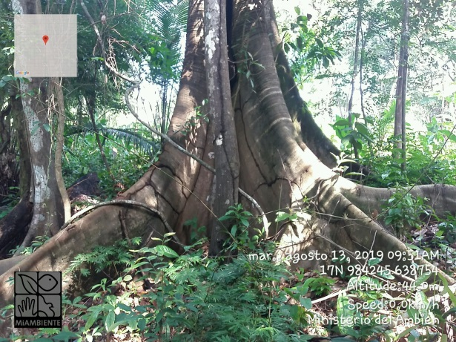
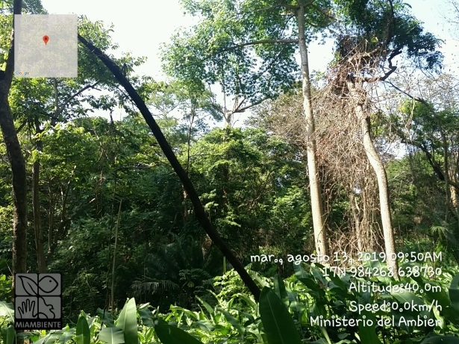
FAUNA
Referente al informe SAPB-042-2019, fechado 13/8/19, se observó que la vegetación existente reúne las condiciones para refugio de fauna silvestre.
FLORA
El componente predominante en esta área en donde se pretende desarrollar la actividad de nivelación y movimiento de tierra, es bosque secundario Intermedio, igualmente se observó escaza gramínea así como también bosque secundario joven (rastrojo).
SE hace referencia al informe técnico de campo DRPO-SEFOR, N°101-2019 fechado 13 agosto de 2019.

RECURSO HÍDRICO
No hubo participación de Seguridad Hídrica, tampoco se observó cuerpo de aguas en dicho terreno

SERVICIOS PÚBLICOS EXISTENTES
El área donde se ubicará el proyecto, está influenciada por el tránsito de vehículos ya que colinda con la carretera de la autopista en donde se desarrolla proyecto de residencias privadas y plazas comerciales.

- CONSIDERACIONES FINALES
Consideramos que los aspectos de físicos y biológicos presentados en el Estudio de Impacto Ambiental Categoría I y lo visto en campo en donde se desarrollara el proyecto se debe recategorizar el EsIA presentado, ya que el mismo afecta el criterio de la protección ambiental 2.

Elaborado por:  _________________________  LIC. Hilario Rodríguez J.  Técnico Evaluador – Evaluación de Impacto Ambiental – Panamá Oeste | Revisado por:  _________________________  Ing. Raúl De Sedas R.  Jefe Sección de Evaluación de Impacto Ambiental Panamá Oeste
Refrendado:

________________________________
ING. Francisco Lorenzo
Director Regional Encargado
Mi Ambiente Panamá Oeste

